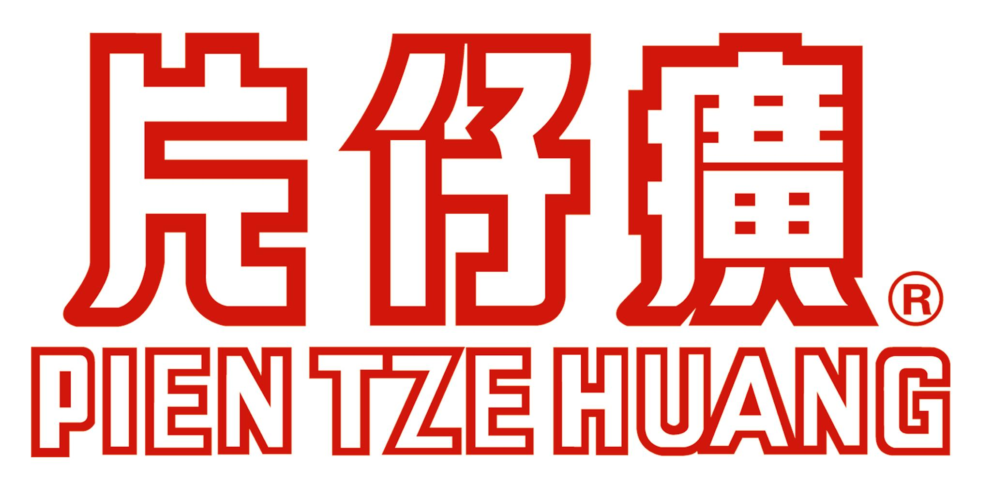
中共漳州片仔癀集团公司委员会
深入开展“创先争优”活动

简 报
第2期

中共漳州片仔癀集团公司委员会深入开展“创先争优”活动领导小组办公室 2010年8月3日

漳州片仔癀集团公司党委
开展创先争优活动主题和载体
活动主题 | 活动载体
一、公司党委活动主题  以“围绕一个中心、发挥二大作用、精制三年规划、突出“五大创新”为主题。  即：围绕一个中心：生产经营管理中心  发挥二大作用：战斗堡垒作用  先锋模范作用  精制三年规划：加快转变发展方式  实现跨越式科学发展  突出“五大创新”：市场营销  人力资源开发  技术技改  管理制度  企业文化创新 | 以“五比五看双满意”为活动载体，  即：比学习---看能力素质，  比创新---看科学发展，  比实干---看工作业绩，  比团结---看协作精神，  比形象---看群众反映；  争创党员满意的党组织，  争做群众满意的好党员。
二、各党支部活动主题  认真履职创先进，爱岗敬业当先锋 | 以“五比五争五一流”为活动载体，  即：比学习，在提高素质上争一流，  比创新，在解放思想上争一流，  比实干，在完成岗位工作任务上争一流，  比作风，在联系服务群众上争一流，  比业绩，在两个文明建设上争一流。
[活动]
立足岗位当先锋 争先创优谋发展
——公司拟开展职工演讲比赛活动

为推进公司“创先争优”活动的顺利开展，激发公司党员干部职工参与“创先争优”活动的热情，加大“创先争优”活动宣传力度，营造“创先争优”活动浓厚氛围，经公司党委研究决定，拟于10月中下旬择日举行公司职工“创先争优”演讲比赛活动，活动以“立足岗位当先锋，创先争优谋发展”为主题，以集团公司各党支部（或党总支）为单位，在支部范围预赛的基础上，推选1名优秀选手参加公司决赛，要求内容紧扣活动主题，结合工作实际，演讲言中有物，言之有理，通顺流畅，闻有启迪，深受教育。演讲活动由集团公司党委主办，集团公司团委协办。

认真履职创先进，爱岗敬业当先锋
——“工人先锋号”活动月启动

为认真贯彻落实省、市总工会 “关于开展工人先锋号活动月”的通知精神，充分发挥工人阶级的主力军作用，发挥“工人先锋号”的示范、引领、带动、激励效应，公司于今年7-8月开展“工人先锋号”活动月，主题是“认真履职创先进，爱岗敬业当先锋”，要求各部门、车间要紧紧围绕这一主题，突出重点，发挥部门工作特点和优势，广泛发动，积极掀起创先争优、争当“工人先锋号”活动热潮。重点活动载体有：1、“我为企业发展”献一策，围绕公司提高工作效率、经济效益、转变发展方式、提高自主创新能力、技术攻关、合理化建议活动；2、“我为提升自身素质”岗位练兵，技能竞赛、“安康杯”安全生产竞赛、争当一项技术能手活动；3、“我为企业生产经营奉献力量”，严把产品工艺质量关、成本费用控制关、节能降耗减排环保关、完成或超额完成全年任务、争创一流的工作业绩。
通过开展“工人先锋号”活动月，引导广大职工积极投身到活动月中来，增强职工的责任感和使命感，激发职工工作热情和创造力，激励职工立足本职、勤奋工作、学赶先进、争创一流。

立足岗位当先锋、高温热浪显身手

夏日炎炎，热浪凶猛。由于受室温效应的影响，近期漳州市遭遇了高温热浪袭击，连续一段时间温度一路狂飙，高烧不退，高温天气宛如火上浇油，真是让人有点吃不消。
然而，就是在这样的高温天气里，我们的党员职工依然是斗志高昂，锐气不减，他们战高温、保安全、促生产。进入高温期以来，我公司用电量持续走高，设备故障发生较为频繁，给维修人员增加了不少工作量。为确保生产中的水、电、汽 的正常供给和各种生产设备安全稳定运行，动力机修车间的机、电维修组，在党员的带领下，发扬不怕苦、不怕累精神，战高温抗酷暑，在遇到第三、第五车间中央空调系统中的冷水机组、水泵、冷却塔等生产附属设备、污水处理设备及油锅炉设备等故障报修时，随叫随到，均在第一时间奔赴现场进行抢修。尽管炎热的作业区平均温度经常是在40度，虽然工作服一遍遍地被汗水浸透，又一次次地被烤干，但他们依然是一丝不苟，坚守岗位。在饮片车间，员工们发扬了不畏脏、不怕累的顽强精神，由于生产的特殊性，该车间的大部分工序均无法使用空调，最好的降温条件也只能是使用电风扇。因此就是在这样让人难于耐受的高温工作环境中，他们硬是克服了生产任务紧、人手缺乏的种种困难，毫无怨言，坚守岗位，加班加点，坚持生产。特别值得一提的是，车间里的共产党员，他们个个以身作则，冲锋在前，带头奋战在生产第一线，起到了很好的表率作用，从而极大地提高了员工的积极性，受到了员工们的一致称赞。
与此同时，为确保生产、安全两不误，动力车间和饮片车间坚持“以人为本”宗旨，十分注重员工的身体健康，积极采取了一系列行之有效的关爱措施。例如：动力车间加强对进入高温、高处作业人员的安全与防暑降温知识的学习和应急情况处理技能的培训，及时在高温作业场所采取通风、洒水等降温措施，并根据工作任务的轻重缓急，合理地调整工作、休息和加班的时间，尽量避免中午高温时段作业。此外，公司及时向员工发放劳保用品和防暑降温药品，不断改善员工工作、休息场所的降温设施。公司工会及时组织人员，向高温作业人员配送清凉饮料，防暑降温。为避免高温对员工身体健康带来的影响，饮片车间也积极采取了防范措施，如；提前一天做好生产任务的安排，争取第二天能在环境温度还较低时就开始生产。而对诸如烘干房和阳光房这种高温度的（可达55度）工序的生产，则一般安排在上午时间段完成。同时，还对洁净区与普通区，普通区高粉尘与低粉尘，劳动强度高与劳动强度低的生产工序采取了轮流进行生产的做法，从而有效地减少了高温对员工身体的侵害。
虽然高温给生产、工作带来了诸多不便，也给员工的身体健康造成一定影响，但是我们广大党员职工有信心，有决心，也有能力克服和排除高温天气带来的种种困难，努力完成2010年公司的生产经营目标和任务！

走进世博 感受精彩
——公司组织首批2009年度先进个人赴乌镇、苏州、世博参观学习

为开阔员工的视野、增长见识、陶冶情操，7月20日至24日，公司组织29名2009年度先进个人赴乌镇、苏州、世博参观，共同感受世博会的国际文化气息。
上海世博会是一次盛大的国际文化盛会，博大精深的世界文化和五光十色、风格炯异的场馆建筑，让人目不暇接，流连忘返，广大员工们热情高涨地参观了自己感兴趣的各个国家和城市的展馆。此次世博之行让大家领略了各国不同的风土人情、地域景貌，了解了科技的日新月异。参观行程结束后，每个人都深感意犹未尽，不约而同感慨道：不出国门看世界，真好！
此次世博之旅，使员工们对“创新”有了更深的理解和感悟。职工们亲历世博，感悟世博，学习世博，做到游有所感、感有所学、学以所用，汲取世博精华，把看到的文化、科技、发展和创意带回公司，创先争优为企业发展立新功。

抄送：漳州市国资委 （共印15份）

